Nezaměstnanost v Jihočeském kraji v březnu klesla na 3,9 %, roste počet nabízených volných pracovních míst
České Budějovice, 8. 4. 2025

- Úřad práce ČR v Jihočeském kraji evidoval k 31. 3. 2025 celkem 17 346 uchazečů o zaměstnání, o 564 méně než v únoru 2025.
- Podíl nezaměstnaných ke konci března poklesl na 3,9 %.
- V meziročním srovnání byl počet uchazečů o práci nižší o 2 509 osob.
- 51,7 % evidovaných uchazečů o zaměstnání, tj. 8 968 osob, byly ženy.

Z celkového počtu nezaměstnaných bylo evidováno celkem 16 198 takzvaných dosažitelných uchazečů o zaměstnání, což bylo o 575 méně než v předchozím měsíci. Ve srovnání se stejným měsícem roku 2024 to bylo o 2 664 osob méně.

„Vývoj na trhu práce v Jihočeském kraji v porovnání se stejnými měsíci z předchozích let významně nezměnil. Po zimních měsících, kdy došlo ke zvýšení nezaměstnanosti, podíl nezaměstnaných vykázal očekávaný meziměsíční pokles na hodnotu 3,9 %, především díky pozvolnému nástupu sezónních prací ve stavebnictví,“ uvedl ředitel Krajské pobočky Úřadu práce ČR v Českých Budějovicích Ivan Loukota a dodal: „Ke konci března se zvýšil počet poptávaných míst zaměstnavateli na jihu Čech o téměř 180 pozic. Úřad práce nabízel celkem 5 017 volných pracovních míst. I nadále platí, že ze strany zaměstnavatelů je největší zájem o řidiče nákladních aut převážně v dálkové dopravě a pracovníky v kvalifikovaných i nekvalifikovaných strojírenských profesích. Celkově je situace na trhu práce v Jihočeském kraji stabilní a daří se efektivně podporovat uchazeče o zaměstnání, kteří jsou znevýhodněni na trhu práce, a tedy ohroženi dlouhodobou nezaměstnaností,“ dodal Loukota.

Vývoj nezaměstnanosti k 31. 3. 2025
ukazatel (celkový počet) | stav k
ukazatel (celkový počet) | 31. 3. 2024 | 28. 2. 2025 | 31. 3. 2025
evidovaní uchazeči o zaměstnání | 14 837 | 17 910 | 17 346
- z toho ženy | 7 746 | 9 007 | 8 968
absolventi a mladiství | 769 | 1 005 | 996
uchazeči se zdravotním postižením | 2 129 | 2 217 | 2 203
uchazeči s nárokem na podporu v nezaměstnanosti | 5 955 | 6 648 | 5 969
podíl nezaměstnaných osob v % | 3,3 | 4,1 | 3,9
volná pracovní místa | 13 732 | 4 838 | 5 017
počet uchazečů na 1 volné pracovní místo | 1,1 | 3,7 | 3,5

Z výše uvedeného celkového počtu evidovaných uchazečů o zaměstnání bylo 8 968 žen (tj. 51,7 %). Ke konci března bylo dále evidováno 996 uchazečů o zaměstnání z řad absolventů
a mladistvých (tj. 5,7 %), což bylo o 9 méně než v předchozím měsíci. Počet evidovaných uchazečů o zaměstnání v kategorii osob se zdravotním postižením se oproti únoru snížil o 14 osob a celkem bylo evidováno 2 203 uchazečů (12,7 %) z této kategorie. Z pohledu dosaženého vzdělání tvořili nejpočetnější skupinu uchazeči o zaměstnání se středoškolským vzděláním bez maturity; ke konci března jich bylo evidováno 6 812 a tvořili 39,3 % všech evidovaných osob. Uchazeči ve věku 55 let a starší tvořili 24,3 % z celku, ke konci sledovaného měsíce bylo v této skupině evidováno 4 219 osob.

Ke konci března meziměsíčně poklesl podíl nezaměstnaných na obyvatelstvu ve věkové skupině 15–64 let v Jihočeském kraji na hodnotu 3,9 %. Z pohledu meziročního porovnání pak byl podíl nezaměstnaných o 0,6 p. b. vyšší. Jihočeský kraj se tak v letošním březnu
v rámci všech 14 krajů ČR řadil mezi osm krajů s nejnižší nezaměstnaností.

Podíl nezaměstnaných osob meziměsíčně poklesl ve všech okresech Jihočeského kraje. Nejvýznamnější pokles byl zaznamenán v okresech Český Krumlov a Strakonice (shodně
o 0,3 p. b.). Nejvyšší podíl nezaměstnaných osob v rámci Jihočeského kraje byl evidován v okrese Český Krumlov (5,6 %). Nejnižší podíl nezaměstnaných byl naopak evidován v okrese České Budějovice (3,4 %).

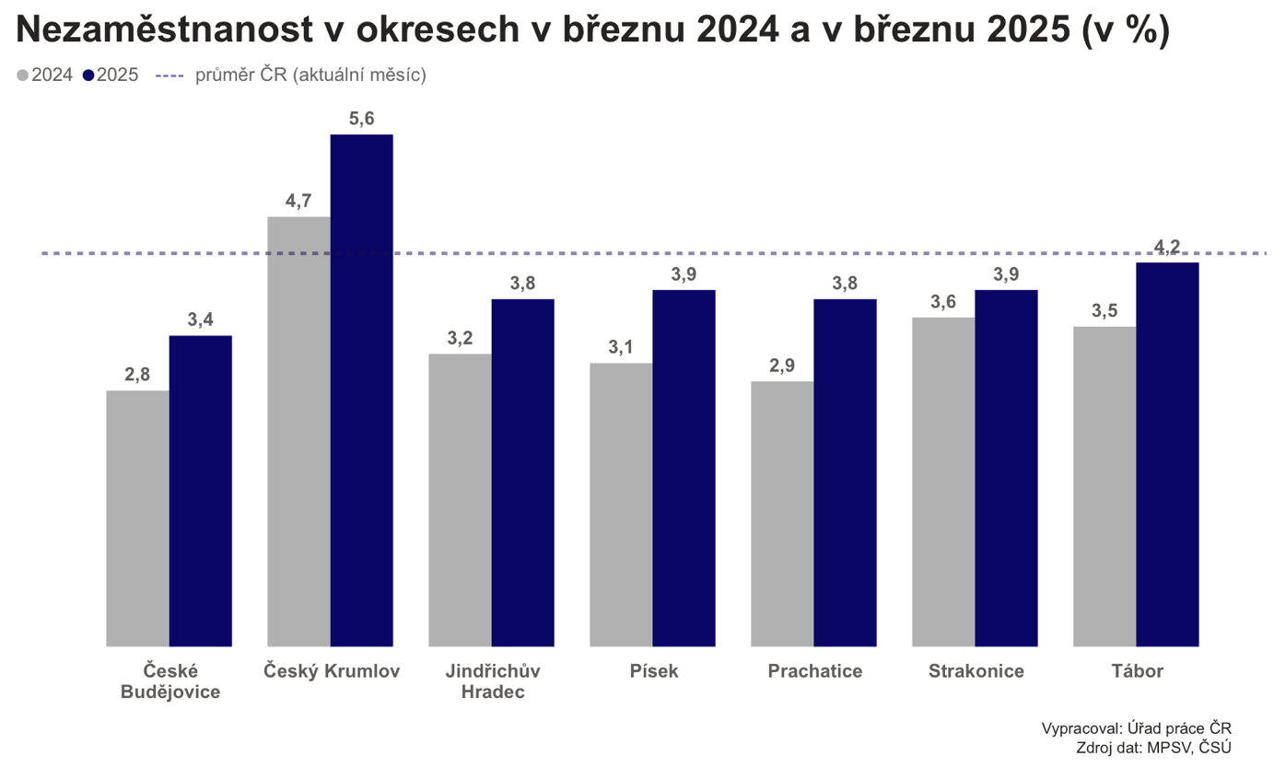
V březnu se na kontaktních pracovištích Úřadu práce v Jihočeském kraji nově evidovalo
2 206 uchazečů o zaměstnání, což bylo o 30 méně než v předchozím měsíci a o 317 osob více než ve stejném měsíci předchozího roku. V kraji byla ukončena evidence u celkem 2 771 uchazečů
o zaměstnání (o 859 více než v předchozím měsíci), z toho 2 412 bylo umístěno do zaměstnání, což představuje 87,0 % z celkového počtu ukončených evidencí.

Podporu v nezaměstnanosti pobíralo v březnu 2025 na jihu Čech celkem 5 969 osob, což představuje 34,4 % všech uchazečů o zaměstnání (v únoru 2025 činil tento podíl 37,1 %, nárok na podporu v nezaměstnanosti mělo 6 648 uchazečů). Počet uchazečů o zaměstnání s nárokem na podporu v nezaměstnanosti meziročně poklesl o 679 osob.

K 31. březnu 2025 se počet evidovaných volných pracovních míst meziměsíčně zvýšil o 179 hlášených míst. Celkem bylo v Jihočeském kraji evidováno 5 017 hlášených volných pracovních míst, na jedno takové pracovní místo tak připadalo 3,5 uchazeče. Ve sledovaném měsíci jsme zaznamenali největší zájem o řidiče aut (převážně dálková nákladní doprava) a pracovníky v kvalifikovaných i nekvalifikovaných strojírenských profesích. Poptávka po sezónních profesích ve sledovaném měsíci začala pozvolna narůstat.

V rámci aktivní politiky zaměstnanosti (APZ) bylo od začátku roku v Jihočeském kraji finančně podpořeno 2 059 osob, což bylo o 1 374 více než ve stejném období loňského roku. Z toho do rekvalifikačních kurzů bylo zařazeno 1 900 osob.
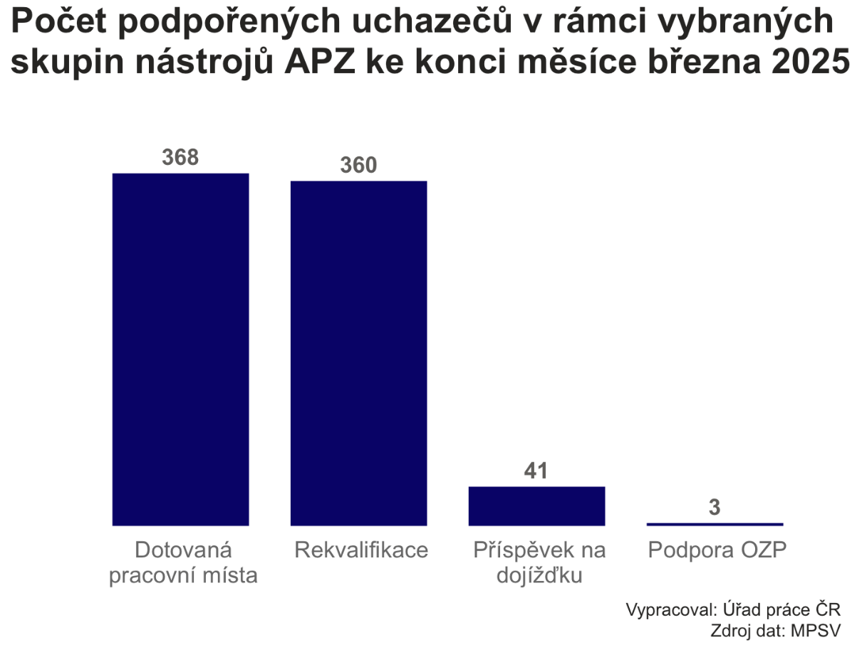

Aktuální statistická data nezaměstnanosti v Česku jsou k dispozici zde: https://data.mpsv.cz/portal. Stažení dat je možné také ve formátu csv a json nebo prostřednictvím rozhraní v PBI. Statistiky nezaměstnanosti za následující měsíc, tedy za duben letošního roku, vydá Úřad práce ČR v pondělí 12. května 2025.

Kontakt pro více informací:

Ing. Ivan Loukota
ředitel Krajské pobočky Úřadu práce v Českých Budějovicích
T: +420 950 109 300
E: ivan.loukota@uradprace.cz

Nezaměstanost k 31. 3. 2025 dle jednotlivých okresů

Podíl nezaměstnaných osob v % |  |  | Meziměs. přír./úbyt. nezam. v % |  |  | Počet uchazečů na 1 volné pracovní místo
Most | 9,3 |  | Sokolov | 2,6 |  | Karviná | 24,3
Karviná | 8,7 |  | Praha | 2,2 |  | Děčín | 13,9
Bruntál | 7,9 |  | Teplice | 2,1 |  | Sokolov | 12,8
Chomutov | 7,4 |  | Mělník | 2,0 |  | Hodonín | 12,0
Sokolov | 6,9 |  | Prostějov | 2,0 |  | Bruntál | 11,8
Děčín | 6,7 |  | Most | 1,7 |  | Louny | 9,8
Jeseník | 6,7 |  | Plzeň-město | 1,6 |  | Ústí nad Labem | 9,3
Ostrava-město | 6,6 |  | Plzeň-jih a Plzeň-sever | 1,5 |  | Znojmo | 9,1
Louny | 6,6 |  | Nymburk | 1,2 |  | Most | 8,8
Znojmo | 6,5 |  | Ústí nad Labem | 0,8 |  | Blansko | 8,8
Hodonín | 6,4 |  | Mladá Boleslav | 0,5 |  | Jablonec nad Nisou | 7,9
Ústí nad Labem | 6,4 |  | Ostrava-město | 0,5 |  | Náchod | 7,7
Teplice | 5,6 |  | Karviná | 0,2 |  | Ostrava-město | 7,6
Český Krumlov | 5,6 |  | Kladno | 0,0 |  | Třebíč | 7,6
Karlovy Vary | 5,3 |  | Jablonec nad Nisou | -0,1 |  | Přerov | 6,9
Brno-město | 5,3 |  | Česká Lípa | -0,2 |  | Prostějov | 6,8
Šumperk | 5,3 |  | Vsetín | -0,3 |  | Teplice | 6,7
Přerov | 5,1 |  | Rakovník | -0,3 |  | Opava | 6,6
Česká Lípa | 5,0 |  | Karlovy Vary | -0,4 |  | Šumperk | 6,2
Kolín | 5,0 |  | Brno-město | -0,4 |  | Jeseník | 6,1
Příbram | 4,9 |  | Benešov | -0,5 |  | Česká Lípa | 6,1
Semily | 4,8 |  | Pardubice | -0,5 |  | Karlovy Vary | 6,0
Mělník | 4,8 |  | Litoměřice | -0,5 |  | Litoměřice | 5,9
Vsetín | 4,8 |  | Kolín | -0,5 |  | Brno-město | 5,7
Náchod | 4,8 |  | Louny | -0,7 |  | Jindřichův Hradec | 5,5
Nymburk | 4,7 |  | Cheb | -0,7 |  | Chomutov | 5,5
Liberec | 4,7 |  | České Budějovice | -0,7 |  | Břeclav | 5,4
Jablonec nad Nisou | 4,7 |  | Brno-venkov | -0,8 |  | Semily | 5,1
Kladno | 4,5 |  | Olomouc | -0,8 |  | Vyškov | 5,1
Břeclav | 4,4 |  | Chomutov | -1,0 |  | Trutnov | 5,1
Kutná Hora | 4,4 |  | Šumperk | -1,3 |  | Frýdek-Místek | 5,1
Trutnov | 4,4 |  | Rokycany | -1,4 |  | Žďár nad Sázavou | 5,0
Nový Jičín | 4,3 |  | Liberec | -1,4 |  | Kroměříž | 4,9
Litoměřice | 4,2 |  | Děčín | -1,5 |  | Havlíčkův Brod | 4,8
Olomouc | 4,2 |  | Nový Jičín | -1,5 |  | Strakonice | 4,8
Tachov | 4,2 |  | Prachatice | -1,5 |  | Tábor | 4,7
Třebíč | 4,2 |  | Beroun | -1,5 |  | Chrudim | 4,6
Tábor | 4,2 |  | Hradec Králové | -1,6 |  | Uherské Hradiště | 4,6
Frýdek-Místek | 4,2 |  | Tachov | -1,9 |  | Svitavy | 4,6
Blansko | 4,1 |  | Náchod | -2,0 |  | Liberec | 4,6
Rokycany | 4,1 |  | Frýdek-Místek | -2,0 |  | Rakovník | 4,5
Svitavy | 4,0 |  | Praha-východ a Praha-západ | -2,1 |  | Nový Jičín | 4,5
Opava | 4,0 |  | Semily | -2,1 |  | Brno-venkov | 4,4
Prostějov | 4,0 |  | Přerov | -2,3 |  | Kladno | 4,4
Strakonice | 3,9 |  | Příbram | -2,4 |  | Kutná Hora | 4,4
Domažlice | 3,9 |  | Opava | -2,5 |  | Příbram | 4,1
Písek | 3,9 |  | Blansko | -2,6 |  | Olomouc | 4,1
Cheb | 3,9 |  | Tábor | -2,6 |  | Nymburk | 3,9
Jihlava | 3,8 |  | Vyškov | -2,6 |  | Mělník | 3,9
Jindřichův Hradec | 3,8 |  | Ústí nad Orlicí | -2,8 |  | Vsetín | 3,9
Prachatice | 3,8 |  | Trutnov | -2,8 |  | Hradec Králové | 3,8
Chrudim | 3,7 |  | Hodonín | -3,0 |  | Domažlice | 3,8
Žďár nad Sázavou | 3,7 |  | Pelhřimov | -3,2 |  | Klatovy | 3,4
Vyškov | 3,7 |  | Zlín | -3,4 |  | České Budějovice | 3,4
Beroun | 3,7 |  | Kutná Hora | -3,5 |  | Jihlava | 3,3
Rakovník | 3,7 |  | Jičín | -3,6 |  | Beroun | 3,1
Hradec Králové | 3,6 |  | Žďár nad Sázavou | -3,7 |  | Jičín | 3,0
Klatovy | 3,5 |  | Jeseník | -3,8 |  | Kolín | 3,0
Uherské Hradiště | 3,5 |  | Písek | -4,1 |  | Pelhřimov | 2,9
Brno-venkov | 3,4 |  | Uherské Hradiště | -4,2 |  | Prachatice | 2,8
Pardubice | 3,4 |  | Český Krumlov | -4,4 |  | Zlín | 2,8
České Budějovice | 3,4 |  | Rychnov nad Kněžnou | -4,6 |  | Rychnov nad Kněžnou | 2,8
Plzeň-město | 3,4 |  | Havlíčkův Brod | -4,7 |  | Cheb | 2,7
Kroměříž | 3,4 |  | Svitavy | -4,8 |  | Benešov | 2,6
Plzeň-jih a Plzeň-sever | 3,2 |  | Domažlice | -4,8 |  | Český Krumlov | 2,6
Havlíčkův Brod | 3,2 |  | Bruntál | -5,1 |  | Rokycany | 2,4
Ústí nad Orlicí | 3,1 |  | Strakonice | -5,2 |  | Písek | 2,4
Mladá Boleslav | 3,0 |  | Kroměříž | -5,3 |  | Ústí nad Orlicí | 2,2
Praha | 3,0 |  | Jindřichův Hradec | -5,7 |  | Pardubice | 2,0
Jičín | 3,0 |  | Břeclav | -5,9 |  | Plzeň-město | 1,9
Zlín | 2,9 |  | Třebíč | -6,8 |  | Plzeň-jih a Plzeň-sever | 1,8
Benešov | 2,9 |  | Jihlava | -6,8 |  | Praha | 1,3
Pelhřimov | 2,7 |  | Chrudim | -7,3 |  | Tachov | 1,0
Rychnov nad Kněžnou | 2,3 |  | Znojmo | -7,9 |  | Praha-východ a Praha-západ | 0,9
Praha-východ a Praha-západ | 1,5 |  | Klatovy | -10,4 |  | Mladá Boleslav | 0,7

